**KEHOP-5.4.1-16-2016-00467 „Egyetlen Föld – az élő bolygónk”című projekt keretében**

**Dunaújváros Megyei Jogú Város Önkormányzata és a Dunaújváros Felsőoktatásáért Alapítvány az alábbi programokra hívja meg Dunaújváros és környéke lakosságát**

**INTERAKTÍV, JÁTÉKOS ELŐADÁSSOROZAT**

**HELYSZÍN:** Dunaújvárosi Egyetem „P” épület P01 terem és FOLYOSÓja (Dunaújváros táncsics Mihály utca 1/a)

**IDŐPONT:** 2022.03. 24 CSÜTÖRTÖK

**Megnyitó: 900**

**Előadások: 910 – 1100**

**Campus Túra: 11 – 1120**

**Kiállítás: 900 - 1100**

**Programok részletes ismertetése**

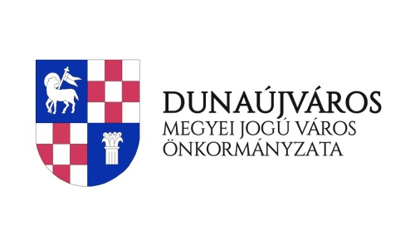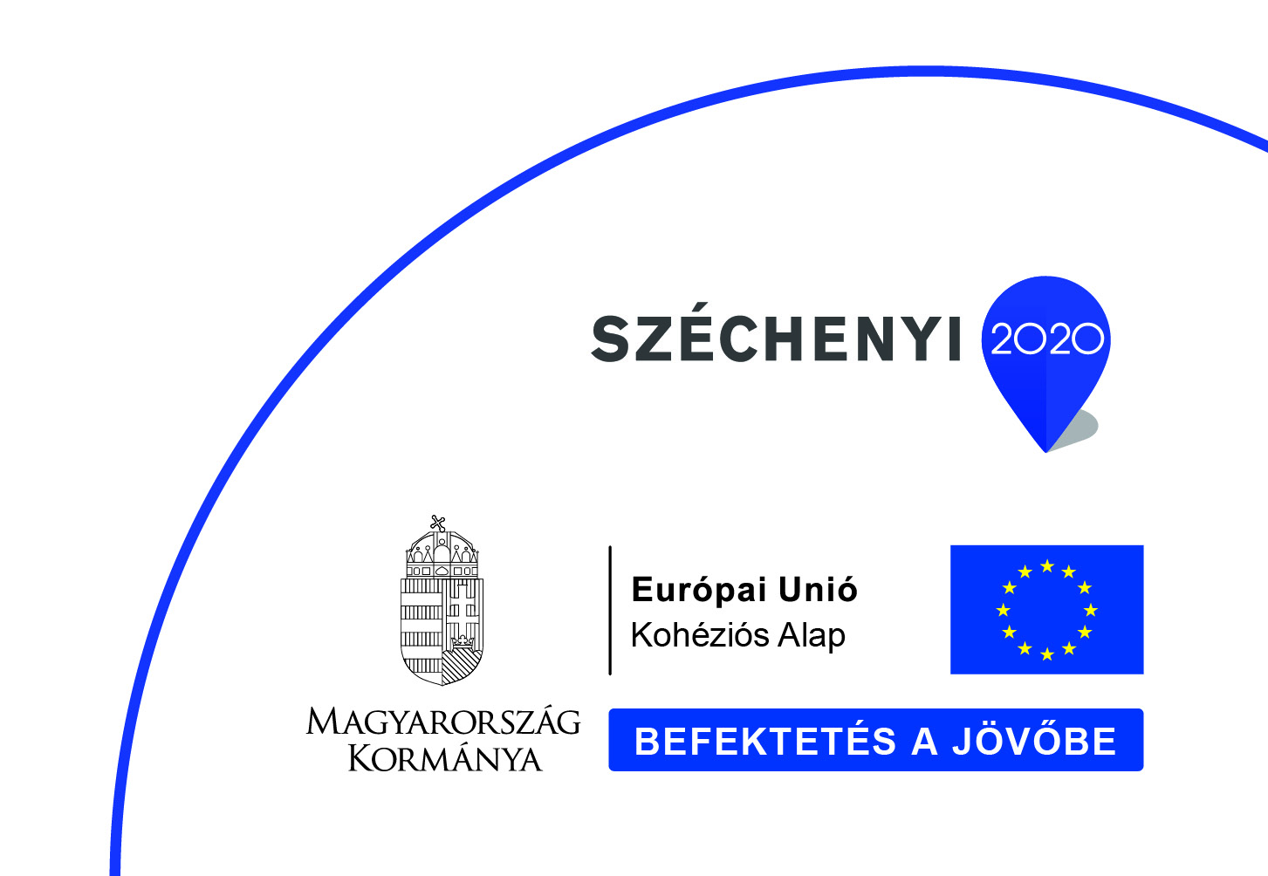**5 előadás hangzik el, az előadások hossza 20-30 perc.**

9:00 - 9:10 MEGNYITÓ BESZÉD

9:10 - 9:30 A megújuló energiaforrások típusai és alkalmazása

(Dr. Kiss Endre)

9:30 - 9:50 Az energiahatékonyság és megújuló energiahasznosítás

(Kovács-Bokor Éva)

09:50 - 10:10 Az egyéni energiafogyasztás mértéke és összetétele

(Dr. Bajor Péter)

10:10 - 10:30 Helyi megújuló potenciálokkal kapcsolatos tájékoztatás

(Petrovickijné Dr. Angerer Ildikó)

10:30 - 10:50 Energiaigények csökkentésére való figyelemfelhívás

(Petrovickijné Dr. Angerer Ildikó)

11:00 - 11:20 Campus túra

9:00 - 11:00 KIÁLLÍTÁS (Horváth Miklós)

**CAMPUS TÚRA** Az egyetem épületeinek energia hatékonyság növelésében szerepet játszó megoldásai

**KIÁLLÍTÁS** AZ ENERGIATUDATOSSÁG JEGYÉBEN

* elektromos jármű kipróbálása
* Dunaújvárosi Egyetem interaktív kiállítása: Stirling-motor, Szélerőmű modell, Napmotor, Szupravezető kvantum levitáció, Hérón labda, Üzemanyagcellás autómodell